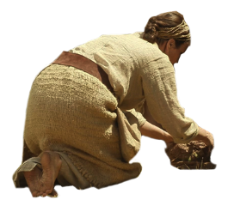
7. temats
Akmens laikmeta vēlais periods – neolīts PDL 7. 2.
Filma “ Neolīta laika cilvēku sadzīves rekonstrukcija”
1. Apraksti filmā redzamo Kernavas arheoloģiskā komplksa neolīta laika cilvēku apģērbu detaļas!
A Kas uzlikts galvā vai apsiets ap to?
______________________________________________________________________________________________________________________________________________________________

B Kas uzvilkts mugurā?
___________________________________________________________________________________________________________________________________________________________________________________________________________________________________________________________________________________________________________________________________________________________________________________________________________

C Kas apsiets ap vidukli un kas pie tā piekarināts?
_____________________________________________________________________________________________________________________________________________________________________________________________________________________________________________

D Kas uzvilkts kājās?
_____________________________________________________________________________________________________________________________________________________________________________________________________________________________________________

E Citas detaļas
______________________________________________________________________________________________________________________________________________________________
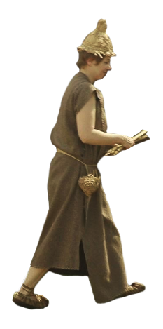
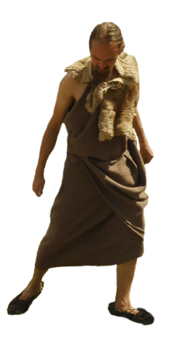
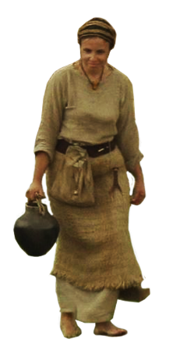
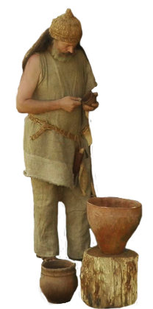
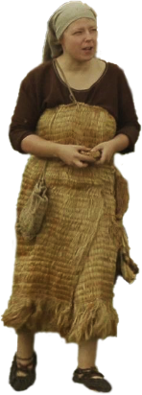
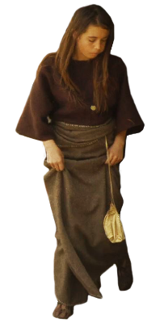

- Kāda izskatās neolīta mītne Kernavā un, kāda Āraišos? Kā tās tika būvētas?

Neolīta mītne Kernavā | Neolīta mītne Āraišos
______________________________________  ______________________________________  ______________________________________  ______________________________________  ______________________________________  ______________________________________  ______________________________________ | ______________________________________  ______________________________________  ______________________________________  ______________________________________  ______________________________________  ______________________________________  ______________________________________
Kas kopīgs, kas atšķirīgs abām mītnēm?
Kopīgais | Atšķirīgais
_____________________________________  _____________________________________  _____________________________________  _____________________________________  _____________________________________ | _____________________________________  _____________________________________  _____________________________________  _____________________________________  _____________________________________

- Ar ko nodarbojas filmā redzamie cilvēki – neolīta iedzīvotāji?

Nr. | Nodarbošanās veidi | Priekšmeti
1.
2.
3.
4.
5.
6.
7.
8.

- Kādus dzīvniekus turēja filmā redzamie neolīta iedzīvotāji?

1. | 2. | 3. | 4.

- Kādus augus audzēja filmā redzamie iedzīvotāji un kā tos pārstrādāja?
______________________________________________________________________________________________________________________________________________________________
- Kā viņi ieguva uguni?

